***Функционал совершения заказа и оплаты:***

Команда: SCRAM MASTER, DEV-OPS SPECIALIST , BACK-END DEVELOPER, QA-ENGINEER, WEB DEVELOPER

Этап: проектирование, разработка, тестирование, поддержка после релиза

1. При оформлении заказа должно отображаться количество и сумма товара, оплата за доставку
2. Оформление/оплата товара невозможна без указания: «пункта выдачи»/курьером до двери (у покупателя должна быть кнопка выбора данного пункта).
3. После выбора «пункта выдачи» должны отображаться все доступные адреса по выбранному городу
4. При оформлении Заказа должна отображаться информация об получателе «Имя, Фамилия, электронный адрес, телефон». Покупатель может редактировать свои данные при совершении Заказа-профиль должен быть активным.
5. При оформлении заказ должна отображаться информация об товаре:

-Ваш заказ -количество и сумма товара

-Дата доставки ( число, месяц, время, день недели)

1. В разделе «Способ оплаты» должно быть несколько срок касаемо оплаты:

-Новой картой онлайн (Visa, Mastercard, Мир)

-Оплата долями

-Системой быстрых платежей

-Рассрочка без переплат

1. В разделе «Ваш заказ» должна быть строка для ввода «Промокод»

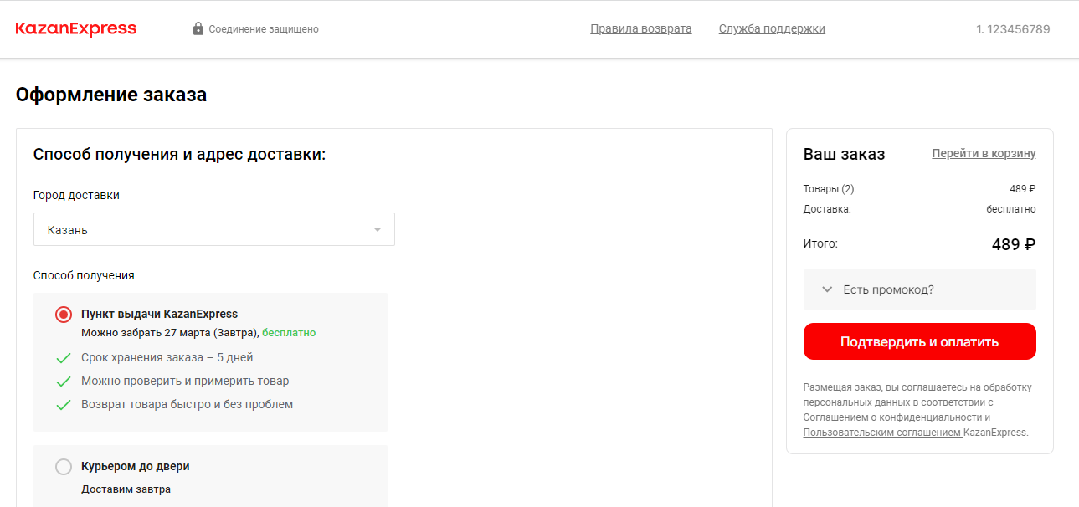

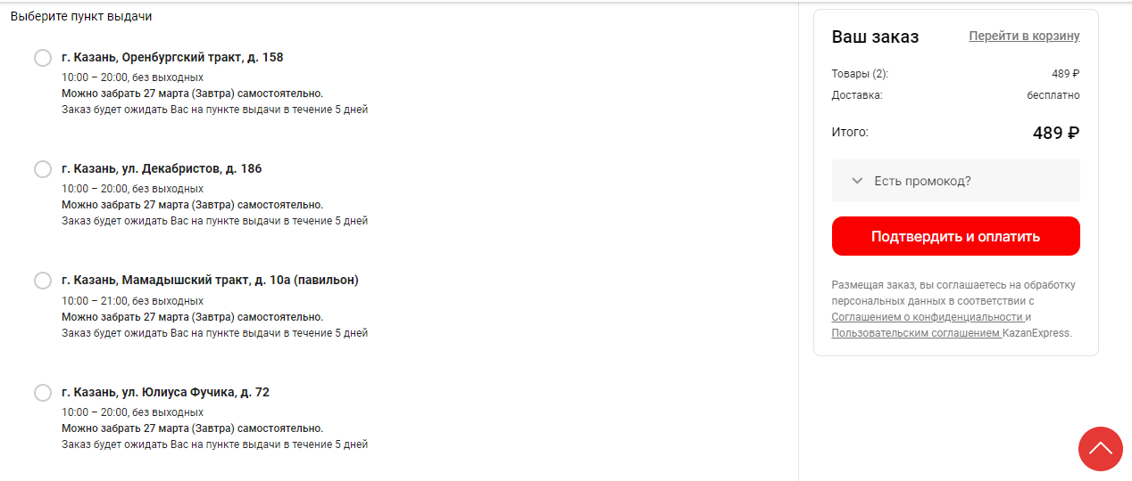

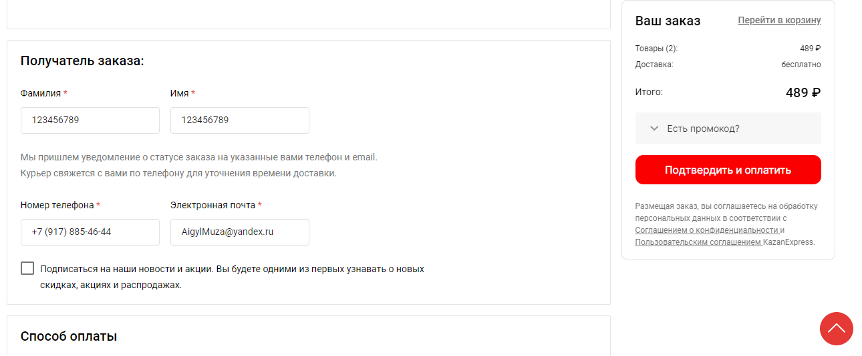

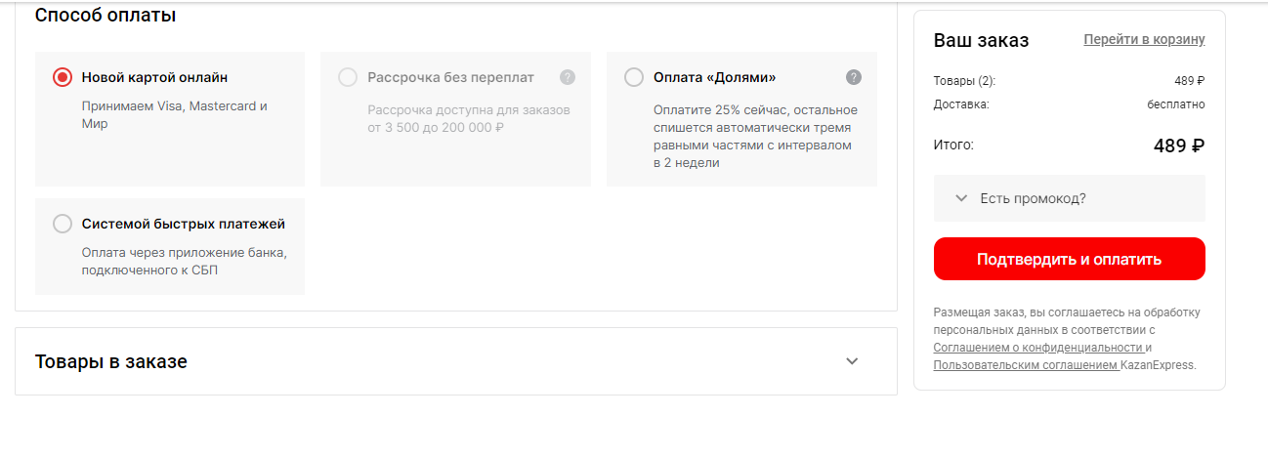

Мобильная версия:

|  |  |  |
| --- | --- | --- |
|  |  |  |